國立中興大學附屬高級中學 103學年度 第2學期 高二期末考數學科試題（理組）
班級：二年 ___ 班 座號：___ 姓名：__________ 命題教師：謝國釧 審題教師：張峻國

一、是非題：每題2分，共計20分（正確請填入「○」，錯誤請填入「╳」。）
（ ）01. 矩陣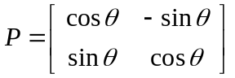為旋轉矩陣。

（ ）02. 矩陣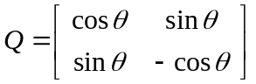為旋轉矩陣。

（ ）03. 矩陣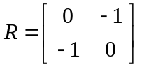為鏡射矩陣。

（ ）04. 矩陣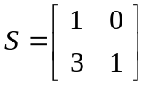為推移矩陣。

（ ）05. 矩陣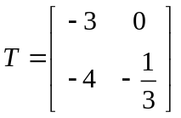，若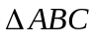經由矩陣變換後得到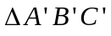，則。

（ ）06. 方程式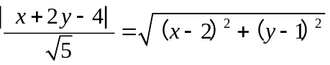的圖形為拋物線。

（ ）07. 方程式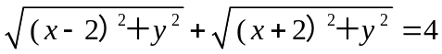的圖形為橢圓。

（ ）08. 方程式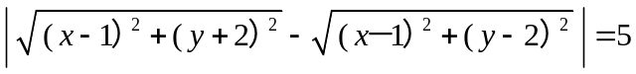的圖形為雙曲線。

（ ）09. 設圓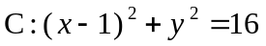，且知定點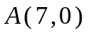，
則通過點且與圓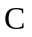相切的所有圓的圓心軌跡方程式為雙曲線。

（ ）10. 設圓，且知定點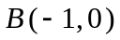，
則通過點且與圓相切的所有圓的圓心軌跡方程式為橢圓。

二、填充題：共計80分。
答對題數 | 1 | 2 | 3 | 4 | 5 | 6 | 7 | 8 | 9 | 10 | 11 | 12 | 13 | 14 | 15
得 分 | 6 | 12 | 18 | 24 | 30 | 36 | 42 | 48 | 54 | 60 | 64 | 68 | 72 | 76 | 80

01. 設直線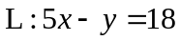經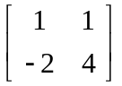變換後得直線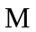，試求：直線的方程式為 。

02. 設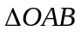為一直角三角形，其中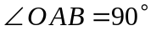，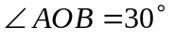，
若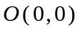，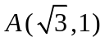，點在第一象限，則點坐標為 。

03. 試求正焦弦的兩端點為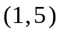及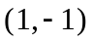，且頂點在第一象限之拋物線方程式為 。

04. 有一拋物線，其對稱軸與軸平行，焦點為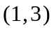，正焦弦長為，且圖形與軸不相交，
試問：此拋物線方程式為 。

05. 如圖，一條隧道的頂部是拋物線形的拱形，拱高公尺，寬度是公尺，
試問：距離中心線公尺之處的拱高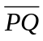是 公尺。
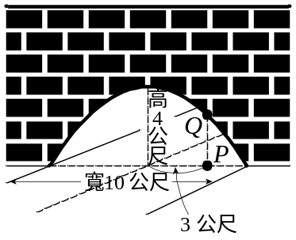

06. 設點為拋物線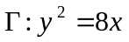上的動點，且點為的焦點，另有定點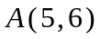，試問：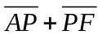的最小值為 。

07. 橢圓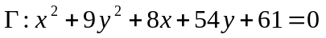的長軸長為 。

08. 設點在橢圓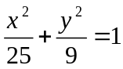上，且點與兩焦點的連線互相垂直，已知點在第一象限內，則點的坐標為 。

09. 長度為的一線段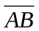，被點內分為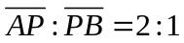，若其端點恆在軸上，而另一端點恆在軸上移動，
試求：此點的軌跡方程式為 。

10. 雙曲線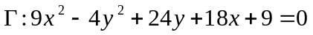的兩條漸近線方程式為 。

11. 設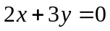與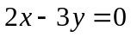是雙曲線的兩漸近線，且過定點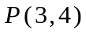，則的貫軸長為 。

12. 設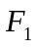與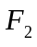分別為雙曲線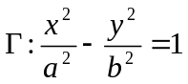的兩焦點，其中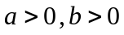，且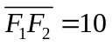，
而在雙曲線上，又知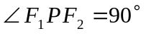及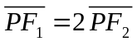，則此雙曲線的共軛雙曲線為 。

13. 橢圓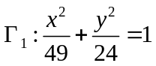與雙曲線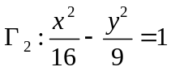有相同的焦點與，點為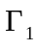與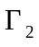兩圖形的一個交點，
則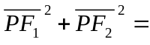 。

14. 設點是雙曲線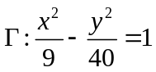上之定點，且與是的兩焦點，又知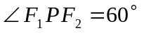，則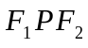的面積為 。

15. 設P為雙曲線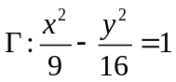之動點，且點的坐標大於，另有定點 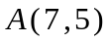及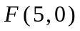，
試求：的最小值為 。

～試題結束～

國立中興大學附屬高級中學 103學年度 第2學期 高二期末考數學科答案卷（理組）
班級：二年 ___ 班 座號：___ 姓名：__________ 命題教師：謝國釧 審題教師：張峻國

～答案卷（理組）～

一、是非題：每題2分，共計20分（正確請填入「○」，錯誤請填入「╳」。）
01 | 02 | 03 | 04 | 05 | 06 | 07 | 08 | 09 | 10
○ | ╳ | ○ | ○ | ╳ | ╳ | ╳ | ╳ | ○ | ○

二、填充題：共計80分。
答對題數 | 01 | 02 | 03 | 04 | 05 | 06 | 07 | 08 | 09 | 10 | 11 | 12 | 13 | 14 | 15
得 分 | 6 | 12 | 18 | 24 | 30 | 36 | 42 | 48 | 54 | 60 | 64 | 68 | 72 | 76 | 80

01. | 02. | 03.
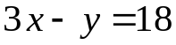 | 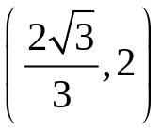 | 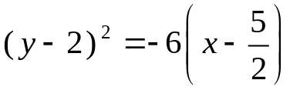
04. | 05. | 06.
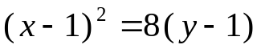 | 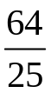
07 | 08. | 09.
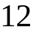 | 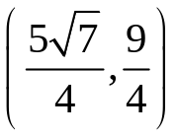 | 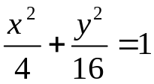
10. | 11. | 12.
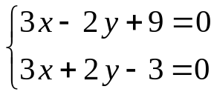 | 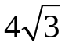 | 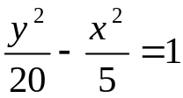
13. | 14. | 15.
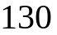 | 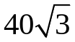

～GOOD LUCK～

